高标准农田观测场建设方案

- 项目背景：
国农办印发的《关于开展国家农业综合开发高标准农田建设示范工程的指导意见》和《国家农业综合开发高标准农田建设示范工程建设标准(试行)》指出,积极开展高标准农田建设示范工程工作,是稳步提高农业综合生产能力、保障国家粮食长久安全的物质基础,是打造粮食核心产区、发展现代农业、建设社会主义新农村的现实要求,是公共财政支持“三农”工作的重要战略举措,是进一步提升农业综合开发水平和创新开发体制机制的客观需要,因此开展高标准农田建设示范工程建设,对保障国家粮食安全,提升农业综合开发水平具有重大的现实意义和深远的历史意义。
高标准农田智慧化观测场的建设可提升：高标准农田中农作物重大病虫监测预警能力，土壤肥力在线监测的水平，为科学指导防控、施肥工作提供助力，遏制病虫发生危害，保障农业生产安全、农产品质量安全、农业生态环境安全。
二、项目的建设思路：
以绿色发展为导向，创新推进：土壤肥力氮磷钾在线监测、农作物病虫监测预警智能化，作物生产四情实时监测；相关设备利用灯光、性诱监测自动计数、田间小气候实时监测、病虫害远程监控信息自动接入，实时共享，为病虫发生、环境影响因子、土壤环境等数据深度挖掘和智能化监测预警模型建立奠定基础；通过病虫害监测设备的正常运行，及时采集、发布和上报农作物重大病虫信息，进一步提高我县高标准农田的农作物重大病虫害、土壤肥力监测预警能力及科学防控能力。

三、项目的工作目标：
切实加强我县高标准农田农作物重大病虫害监测水平，完善发生趋势会商制度和灾情报告制度，提升重大病虫监测预警水平，及时采集和上报重大病虫监测调查信息，提高预报准确率、覆盖面和时效性，做到重大病虫中长期预报准确率80%以上、短期预报准确率90%以上，预警信息覆盖100%乡镇，90%以上行政村；
实时监测土壤相关的墒情、肥力（氮磷钾）的分布水平和情况，为测土配方施肥、土壤改良提供良好的数据支撑。
相关项目建设完成以后力求实现：通过大力推广新品种和新技术,使粮食产量每亩提高100公斤以上,亩增产值290元，亩节约成本10.5元，因为实时监测土壤墒情、智慧轮灌，每亩节约用水20%，节省肥料12%；通过提早进行病虫害预防监测，可以减少农药使用量10%，并达到增产、增效、提升农产品品质和安全的积极作用。

四、项目的建设内容：
按照先进、实用的原则，购置智能监测设施设备，建设我县高标准农田智慧化观测场1个，并保障相关监测设备正常运行。设备采购选择符合国家标准，且在湖北省高标准农田建设项目中得到切实应用的，证明技术成熟、性能优良、运行稳定的产品。能实现局域网和广域网的互连互通，实现采集数据的自动收集、实时录入和规范处理。智能监测设备采集的数据也应通过县级平台统一管理。

- 项目的建设内容：
（一）、高标准农田大数据监管平台：是应用目前最先进的的云计算、物联网、4G通讯、智慧AI等新技术，集成自动化、智能化新型植保观测设备，形成的集：长期自动监测、及时数据传输、实时AI分析、准确虫害预警、智能化预警飞防与一体的，智慧植保预防结合的综合性平台。将植保防护工作由人工普查、人工防治，转向升级为：自动遥感、智慧诊断、人工飞防系统应用、物理生态防治结合。
该系统由软硬件结合开发而成。硬件部分包含：1、智能型虫情测报采集系统；2、物联网农林气候信息采集设备（无线智能气象站）；3、田间生态实时监测物联网系统；4、孢子智慧可视化监测设备；5、昆虫性诱智能测报系统；6、土壤肥力在线监测系统；7、物联网通讯控制设备；
软件部分，软件分成云端web版和手机app版。软件语言采用java与.net技术结合。系统构架采用云服务构架。包括：1、虫害情况自动采集软件和APP；2、农业环境气象数据监测系统及APP；3、农业生态环境在线监测存储系统软件；4、孢子智能拍照统计监管系统；5、虫害性诱监测系统；6、土壤肥力实时在线监测系统。
可拓展功能：在对各种环境数据、虫害数据、病害孢子数据汇总、统计、分析以后，通过病虫害专家诊断系统，给出相关诊断和防治建议。可以将相关数据、定位坐标等发送给：共振式诱控灯、智能设施农业设备、自动水肥喷淋设备、无人机病虫害飞防设备进行下一步的防治作业。
平台软件：兼容智能虫情测后灯系统、性诱诱捕器监测系统、田间小气候观测仪系统（无线智能气象站）、视频信息采集监测系统
- 物联网设备数据接入系统
将县级购置的智能型测报物联网设备产出的数据通过网络传输到系统内，并进行数据标准化验证和统一管理，提高调查资料的准确性和可比性，减少人为和其它因素造成的数据误差，提高测报准确率。建立田间智能物联网设备管理库，管理设备的运行状态。
- 病虫害田间调查数据上报系统
按照《农作物病虫害测报调查规范》要求，开展病虫害田间调查和数据统计上报工作，实现国家、省级任务自动上报，本地化特色业务报表自定义管理，无缝对接国家、省、市级系统。并可以根据本县的实际情况灵活设计出适合本县植保业务的表格。
- 基层监测点（户）管理系统
建立健全和完善县、乡、村测报网络体系，根据本县主要病虫发生特点及分布，建立重点监测乡（镇）、监测村、病虫监测户档案，明确各级测报网络体系人员的任务和责任，指导协作，配合上级部门做好测报工作，逐步形成县、乡、村、户四级测报网络体系。
- 数据统计及图形分析系统
应用多种统计原理和分析方法，根据病虫发生规律与环境关系，分析历史病虫发展趋势，做定性的数据统计和分析。基于地理信息系统（GIS），在数字地图上叠加各类调查数据和设备数据，实时提供病虫害发生指标分析、物联网设备分布及工作状态、监测点分布等，掌握全县及周边区域病虫害发生情况。
- 地区病虫害档案和病虫图谱系统
收集、整理、汇总本地区主要病虫害的技术资料、图片资料和历史资料，以及影响病虫发生的气象资料、农业信息，完善病虫信息数据库，建立起完整的地区病虫害档案和病虫图谱。
- 预报情报报送系统
按发文程序和要求报送病虫预报情报，预报内容包含发生期、发生量、发生程度、分布范围、预报依据、发生面积、危害损失和防治措施等，通过不断完善病虫害预报内容，量化预报数据，图文并茂，准确反映病虫害发生情况，形成完整的病虫预报。
- 工作管理考核系统
根据安排的工作内容、考核任务及技术指标定期进行监督检
查，量化工作内容和技术指标，重点考核病虫测报期数、准
确率、时效性，信息的发布情况、覆盖率、到位率及在生产
中的实际指导效果等。

- 、具体硬件介绍：
- 智能型虫情测报采集系统：
本产品利用现代光、电、数控集成技术，实现了虫体远红外自动处理、传送带配合运输、整灯自动运行等功能。
在无人监管的情况下，可自动完成诱虫、杀虫、虫体分散、拍照、运输、收集、排水等系统作业，并与无线模块相连，把数据发送至服务器端；进行病虫害统计与分析功能；并在网页端显示识别的虫子种类及数量，根据识别的结果，对虫害的发生与发展进行分析和预测，为现代农业提供服务，满足虫情预测预报及标本采集的需要。
我公司通过多年的研发，相关软件取得了软件著作权证书，相关物联网采集设备和通讯设备取得了国家专利。
智慧农业云平台，可以通过wifi/4g等方式接收数据，可以将各类数据存储、分类检索、汇总、分析；形成走势图、柱图、日报表等。还可以兼容：虫害数据、性诱监测数据、病虫调查统计数据。利于农业生产的环境监测、实时预警、科学防治。
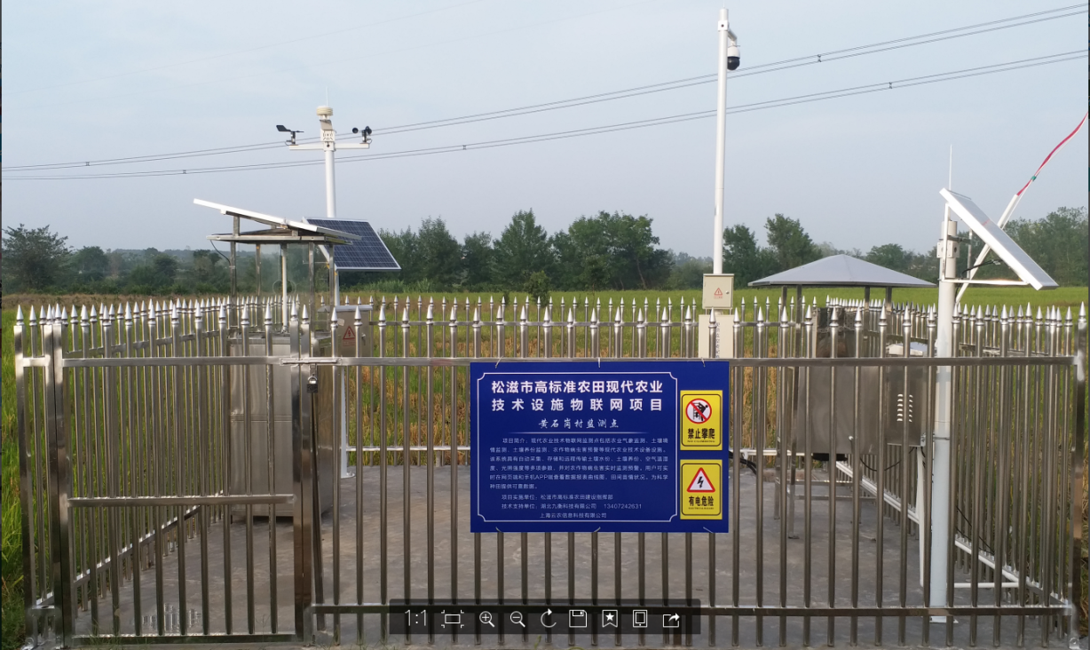

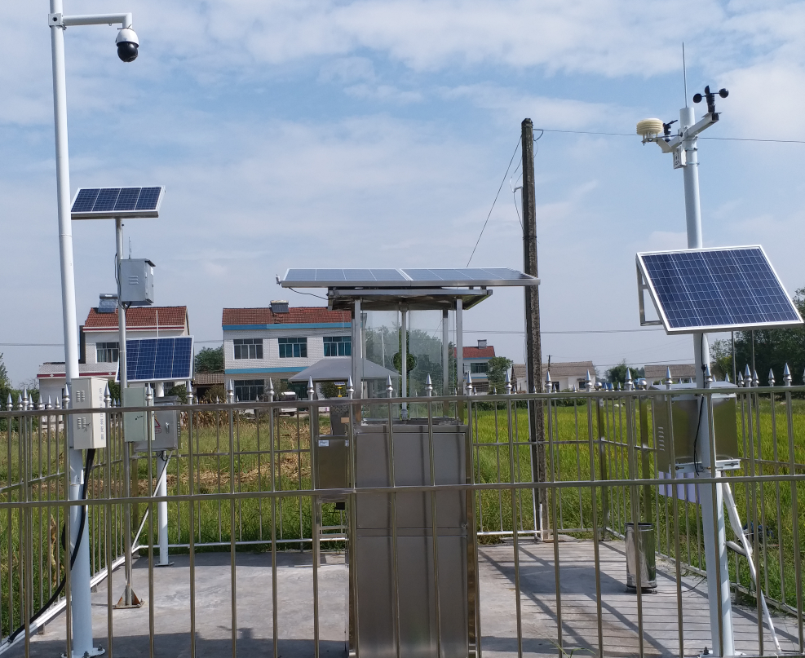

- 物联网农林气候信息采集设备（无线智能气象站）：
采用最新的物联网技术、4G通讯技术，将农业环境的各类数据采集、发送到智慧农业云平台，并通过配套的APP可以查看相关各类数据。
我公司通过多年的研发，相关软件取得了软件著作权证书，相关物联网采集设备和通讯设备取得了国家专利。
智慧农业云平台，可以通过wifi/4g等方式接收数据，可以将各类数据存储、分类检索、汇总、分析；形成走势图、柱图、日报表等。还可以兼容：虫害数据、性诱监测数据、病虫调查统计数据。利于农业生产的环境监测、实时预警、科学防治。
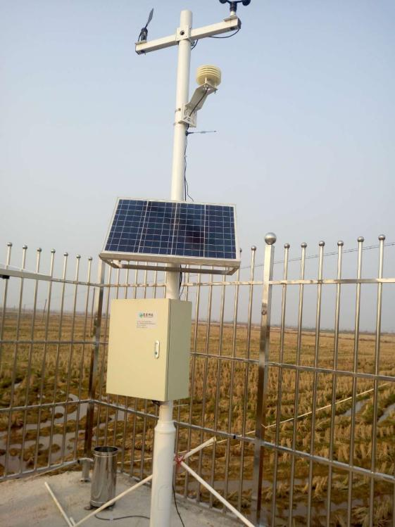
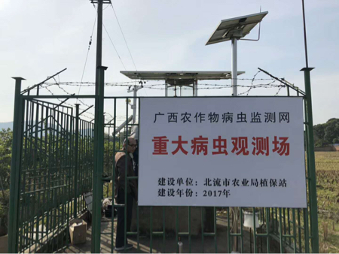
2.1产品概述：
智慧农业气象观测站采用最新的物联网技术、4G通讯技术，将农业环境的各类数据采集、发送到智慧农业云平台，并通过配套的APP可以查看相关各类数据。
我公司通过多年的研发，相关软件取得了软件著作权证书，相关物联网采集设备和通讯设备取得了国家专利。设备本身有农业部农机具质量监督检测中心报告。
智慧农业云平台，可以通过wifi/4g等方式接收数据，可以将各类数据存储、分类检索、汇总、分析；形成走势图、柱图、日报表等。还可以兼容：虫害数据、性诱监测数据、病虫调查统计数据。利于农业生产的环境监测、实时预警、科学防治。
2.2主要功能：
- 通信接口：标准modbus协议；
- 采用先进的微型控制技术，监测不小于16项气象环境因子
- 主机功率：≤200mA（12V） 整机功耗：≤600mA（12V）
- 采用50W太阳能板，40AH锂电池，电压：DC12V自带稳压设备;
- 设备为安卓系统，配置屏幕为7寸，数据采集软件可以自动分成：空气、土壤、水体三大类数据，并在屏幕上可以显示各个环境要素的数据。正常情况下通过GPRS传输数据，同时也可以通过GSM短信获取数据。内置放丢失功能 。
- 采集数据功能：空气温度、空气湿度、土壤温度（4层）、土壤含水率（4层）、风速、风向、光照度、辐射、降雨量等16种以上参数的环境数据；
- 数据存储量：可以存储一年的数据（8760批），设备带有本地缓存，可以在信号断掉的时候，实现数据的复传。
- 具有通过移动设备将数据转存到计算机功能，能够与计算机联接，实时数据、图形显示。
- 可将所有采集的数据及苗情图片上传到自建的物联网平台，同时也可以上传到农业部全国土壤墒情监测网 ”。
- 自主知识产权的软件平台和手机 APP 软件，可以通过任意联网的电脑和手机查看数据，并可查看在线视频和图片，可将数据格式以折线图、柱状图、3D 柱状图、区域图等图表形式显示。
- 可查看指定区域的站点安装情况及最新监测时间，从而得出指定区域的站点数量。
- 可查看某个站点指定传感器在指定时间范围内的数据报表信息，也可导出到 Excel。
- 可查看某个站点在指定时间月份、年份的数据报表信息。
- 可将备份的数据或本地整理的数据导入到数据库，也可将导入的数据删除。
- 添加旱情预警信息，并自动发布预报通知。查询已发布的旱情预警信息。
- 用户登陆权限可进行分级设置，确保安全。

2.3技术参数：
采集指标 | 测量范围 | 测量精度 | 允差
室外空气温度 | -40+120℃ | 0.1℃ | ±0.3℃
室外空气湿度 | 0～100%RH | 0.1%RH | ±2%RH
土壤温度 | －40～85℃ | 0.3℃ | ±0.5℃
土壤含水率（墒情） | 0～100 | <3 | ±10%
风速 | 0～30m/s | 0.1m/s | ±0.5m/s
风向 | 0-360° | 1° | ±1°
气压（-20-80℃条件下） | 0hPa-110kPa | 0.1hPa | ±0.5%
光照度 | 0～200Klux | 0.1Klux | ±8%
辐射 | 0～2000W/m2 | 1W/m2 | 1W/m2
雨量传感器 | 0.01mm-4mm/min | 0.2mm | ≤±4%

- 田间生态实时监测物联网系统；
在制定区域安装远红外摄像球机，管理者通过视频系统可清晰直观的实时查看种植区作物的生长及病虫害情况，并对突发性异常事件的过程进行及时监视和记录，用以提供及时高效的指挥和调度。远程视频在平台上可以自动控制云台动作，变换摄像头方位等功能；采集的视频帧速、图像大小可调节。移动应急终端（手机APP监控平台）。登录后可实时视屏查看仪器周边情况。多通道同屏展示，同时展示相应区域的环境土壤参数，可远程操作摄像头角度、变焦、变倍、光圈等参数。
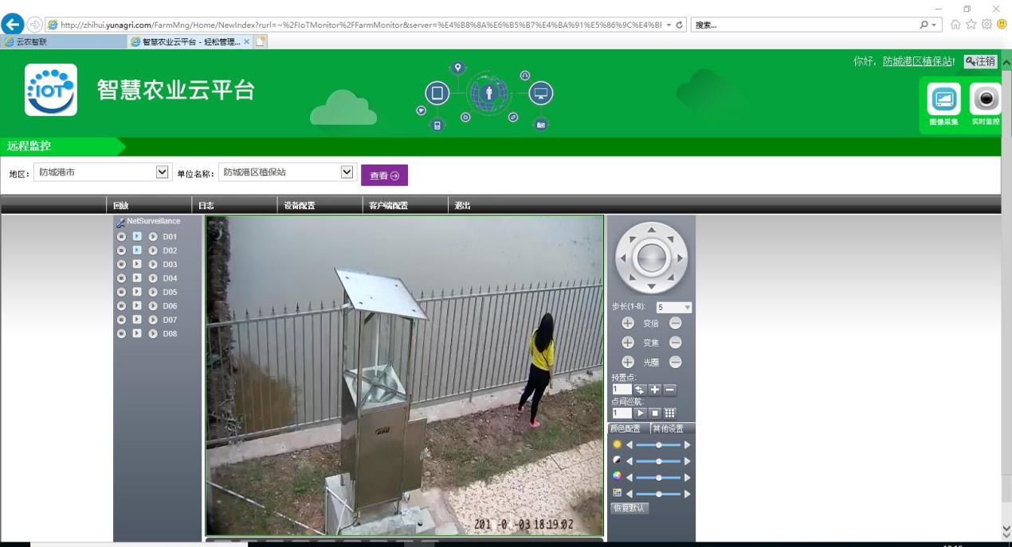
- 孢子智慧可视化监测设备；

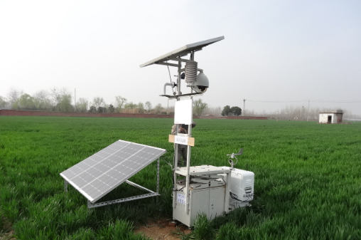

- 智能远程拍照型孢子捕捉仪可以全天自动捕捉病菌孢子，并进行自动拍摄；
- 系统具备最优图片融合功能，自动融合成最清晰的照片通过网络上传至云服务器；
- 统计分析：采用云服务器技术，实现对病菌孢子图片的人工统计与分析，可实时人工远程查看确认，缩短了预测预报周期；
- 实现了远程控制，无需人员去现场，即可进行开关机、自动拍照、设置工作时段、拍照张数、拍照采集时间等操作；
- 设备实时状态显示，腔体温度，查询空气采样时间；设置空气采样时间
- 远程设置工作模式：远程自动拍照和手动拍照
- 采用光、电、数控技术，自动显微成像
- 孢子设备内有高分辨率显微镜，可以清晰拍摄显示5-100微米的目标体
- 多种联网方式(4G\RJ45\GPRS）可随时随地联网管理
- 数据报警参数可远程上传到云平台，可在WEB端查询配置，方便维护和管理
- 内置 GPS 定位功能，可在网页地图中查看设备站点等数据
- 内置温度采集功能，可远程监测设备运行温度
- 所有设置可以通过APP和WEB端软件来进行
- 可分时段设置和控制，自动拍照和手动拍照均可
- 时段控制：根据孢子数量大小，设定适宜工作时间段
- 自动故障报警
- 剩余可拍照数量显示
- 防雷装置：能够有效防止雷击
- 内置 UPS:支持断电保护
- 电源：AC 220V±10%
- 摄像头：500 万像素
- 显示屏：10.4 寸
- 系统：WINDOWS 7
- 绝缘电阻：大于 2.5MΩ
- 气体采样：采集流量 120L/分钟，采集时间 60~1200 分钟（设置范围）
- 可采集面积：长*宽（mm）50*8mm
- 设置范围：定时启动，24 时制，可以任意设置 24 小时开启时间
- 拍照数量：1-100 张
- 载玻带：一次更换总长度 80 米，最长可以连续使用 365天，每天拍 3 次
- 成像系统基本参数：光学放大 20X；500 万像素 CMOS 图像传感器。
所有数据可上传到本次物联网系统中统一管理

- 昆虫性诱智能测报系统；
本设备采用性诱诱虫，并卤灯加热灭杀害虫，通过光栅计数设备计算害虫的数量，并通过设备内置的一体式摄像头，对虫害照片进行实时采集，发送到服务器端，从数据和图片两方面进行虫害的准确数据复合验证。设备集成一体式智慧通讯设备，可以拓展接入多种空气温湿度、风俗风向、土壤温湿度等虫害发生重点环境数据采集设备。通过大数据汇总分析，对靶标害虫进行精准监测和灭杀。

1、主机采用不锈钢材质，双层防水，设备能在温度10℃-70℃、相对湿度不大于95%的环境下正常工作；
2、标靶害虫可通过性诱剂诱集，害虫种类可控；
3、采用3.5米高，可拆卸立杆，诱捕及计数装置的高度可调节；
4、害虫计数器能够记录诱集到的害虫数量，相邻两次害虫的计数间隔不小于1秒；
5、主机具备数据远程自动报传功能，数据涵盖：害虫数量、诱捕时间、GPS信息、温湿度等内容，并可远程设置以下报传方式：①根据害虫阈值自动上传 ②固定时间自动上传 ③在任意时间点，远程发送命令自动上传；
6、害虫诱捕信息储存在数据处理系统中，诱捕信息能够按照客户要求准确上传到客户端；
7、数据上传模式支持4G/WIFI/网线，可根据用户需求进行调整，可实时上报至用户指定地址，可实现手机APP、电脑多种客户端接收；
8、主电路板具有环境因子监测器扩展接口以及诱捕器扩展接口，接口最多可拓展到15路，采用航空四芯接口，设备状态稳定，方便安装；
9、主机具备远程开关机功能，具备设备故障远程诊断和维护功能，设备异常或故障远程提醒、性诱芯到期更换时间提醒功能。
10、采用太阳能蓄电池供电，太阳能电池板功率为80W，蓄电池额定电压为12V/38AH；
11、数据永久存储；支持通过列表查看、地图查看、图表查看三种数据查看方式；
12、支持数据导出与导入功能；
13、在开放接口的情况下，兼容省、国家平台的数据导入；
14、设备兼容其他气象感应器，采集的气象数据可以直接自动对接病虫害物联网数据分析系统（县级）
15、设备嵌入式配合摄像头，可以对集虫仓内的虫害进行拍照，帮助人工比对剔除杂虫；
16、设备采用性诱吸引，配合加热设备将虫子灭杀，避免虫子出现返飞，引发重复计数，实现诱惑和灭杀一体解决。

产品的图片如下：
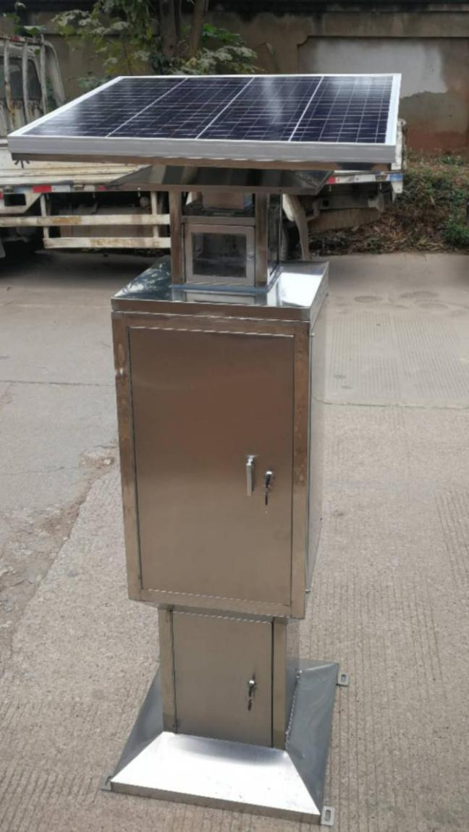

6、土壤肥力氮磷钾在线监测系统；
市场上的农业种植监设备，偏施、滥施、过度施肥情况十分严重，氮磷钾肥比例不合理，导致土壤板结、通透性差，严重影响农作物产量和水平，而且监测设备的保护不够全面，经常受到外界的影响从而造成监测效果偏差，各种装备应用件使用空间布局小，需要经常对其保养维修的问题。
农业智慧种植和土壤元素在线分析监测领域，主要内容包括：AI智能分析工作站、离子浓度智能分析算法、R485数据转换模块、4G通讯模块、土壤水体中氨氮、硝氮、钙离子、钾离子采集器设备集成，但是氮磷钾肥比例不合理，因此需要对农业智慧种植和土壤元素在线分析监测，从而对其内部结构进行改进。
该一种智能土壤氮磷钾肥力在线监测设备，通过螺栓在安装板之间的活动，从而能够将主体进行AI智能分析单机工作站，工作站利用自主研发的离子浓度智能分析算法，得出磷离子的浓度，然后将氨氮、硝氮、磷离子浓度、钾离子浓度的数据通过保护板的4G通讯模块传输到云服务器端，从而对农业种植中对肥力在线实时监测的需求，而且AI智能分析工作站设备得到最终分析数据，通过配套集成的4G模块传输到云端的土壤肥力在线监测数据库中，供后期农技人员和监管人员调用，通过滑动板在海绵和透气板之间的滑动，从而能够将外界灰尘异物阻挡住，而且通过滑动能够对海绵进行清理，从而提高主体的检测效果，从而提高监测设备的环境应变能力，通过保护板在外壳的旋转柱上进行旋转运动，从而能够保护G通讯模块正常传输，从而通过4G通讯技术对传统的离子监测设备进行在线式监测开发，达到：在线监测土壤水体中的氨氮、硝氮、钙离子、钾离子的实时浓度，通过支架和卡槽之间相卡扣从而能够保护R485航空四芯通讯设备，并通过数据线传输到R485航空四芯通讯设备，R485通讯设备将数据传输给智能分析工作站，工作站通过自身的离子浓度算法对采集到离子进行计算，得出氮、磷、钾肥力的浓度值，
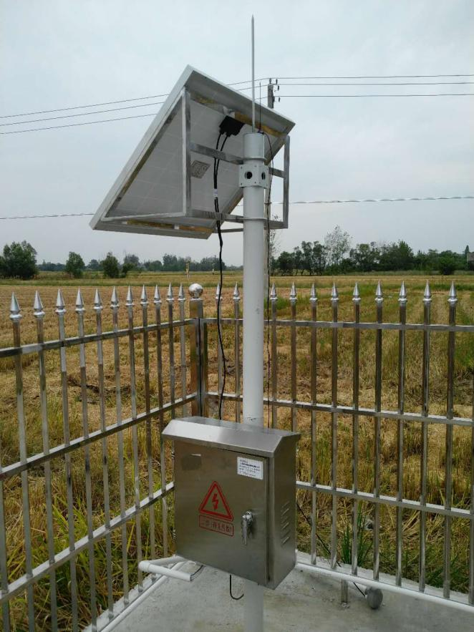

7、土壤墒情监测的概念及原理
7.1土壤墒情监测的含义：土壤墒情是指通过对监测点所在区域不同层次土壤含水量、农业生产配置、作物表象、灾害性天气的观测记载，掌握依据土壤水分动态变化规律，了解降水、灌溉及土壤水分变化与农业生产之间的关系，进而为农业生产的抗旱减灾和提高水资源生产效率提供科学依据。
7.2土壤墒情监测系统的原理：土壤墒情与旱情监测主要是以农田为对象，在不同生态气候区，在当地主导耕作土壤和主导作物上，根据种植模式和采用的农业技术的不同建立监测点，通过智能感知和识别技术，定点、定期采集土壤水分测定和农业生产管理、作物表象等信息，及时了解作物根系活动层土壤水分状况、土壤有效水分含量，采用GPRS（移动通信模块和数据通信处理模块）或GSM（全球移动通讯系统）网络技术和软件技术，作出墒情判断，指导农业生产管理，进行合理灌溉。
7.3土壤墒情监测系统的组成
土壤墒情监测系统由墒情数据采集设备、无线电网络传输、远程控制系统三部分组成。墒情采集系统包括传感器、太阳能、数据线、室外支架等设备，利用频域反射原理，采用不同的传感器节点构成无线网络来测量测出监点的土壤含水量、降雨量、土壤温度、风速、风向、太阳辐射、EC、PH 等墒情参数和气象参数。无线电网络传输主要是GPRS模块（移动通信模块和数据通信处理模块），其功能是把墒情采集的相关数据，利用 GPRS 或 GSM（全球移动通讯系统）定时上传到服务器，实现系统的各种监控功能，为旱情系统提供依据。远程控制系统主要包括计算机、统计软件、旱情分析软件等设备。远程控制系统收到墒情监测数据和气象监测数据后，利用统计软件对数据进行自动统计，再根据旱情分析软件的评价指标体系，对监测点墒情作出适宜、基本适宜、过多、不足等判断，当墒情不适宜作物生长时，系统自动发出干旱、严重干旱、渍涝等报警提示。

以松滋高标准农田建设案例：

